Сообщение о внесении изменений
в границы публичного сервитута

В соответствии с главой V7, п.7 ст.39.50 Земельного кодекса Российской Федерации, администрация Благовещенского муниципального округа информирует о рассмотрении заявления о внесении изменений в границы публичного сервитута, в связи с уточнением проектных решений по строительству ЛЭП-10/0,4 кВ, в отношении земельного участка с кадастровым номером 28:10:013002:5778, местоположение: Амурская обл., Благовещенский муниципальный округ.
Общей площадью: 11 кв.м.
Испрашиваемый срок внесения изменений в публичный сервитут: 10 лет.
Схема расположения
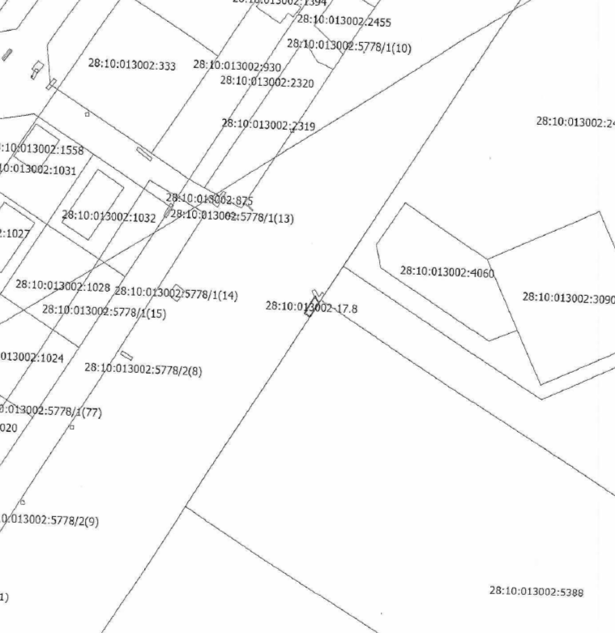
Заинтересованные лица, а также правообладатели земельных участков, если их права не зарегистрированы в Едином государственном реестре недвижимости, могут ознакомиться с поступившим ходатайством об установлении публичного сервитута и прилагаемым к нему описанием местоположения границы публичного сервитута, а также подать заявление об учете прав на земельный участок (с указанием почтового адреса и (или) адреса электронной почты) в течение 15 дней со дня размещения настоящего сообщения в сетевом издании «Официальный вестник Благовещенского муниципального округа» и на официальном сайте Благовещенского муниципального округа «https://blgraion.amurobl.ru» в разделе «деятельность/земельные отношения/публичные сервитуты».
Заявления принимаются по адресу: Амурская область, г. Благовещенск, ул. Шевченко, д. 28, каб. 3, в рабочие дни с 09-00 до 18-00 (обеденный перерыв с 13-00 до 14-00).
Способ подачи заявлений – заявления подаются или направляются в администрацию Благовещенского муниципального округа Амурской области гражданином или юридическим лицом по их выбору лично или посредством почтовой связи на бумажном носителе либо в форме электронных документов (скрепленных электронно-цифровой подписью) с использованием информационно-телекоммуникационной сети «Интернет» (по электронному адресу: mail@blagraion.ru).
Для ознакомления с поступившим ходатайством об установлении публичного сервитута и прилагаемыми к нему описанием местоположения границ публичного сервитута обращаться по адресу: Амурская область, г. Благовещенск, ул. Шевченко, д.28, каб. 3, в рабочие дни с 09-00 до 18-00 (обеденный перерыв с 13-00 до 14-00).

